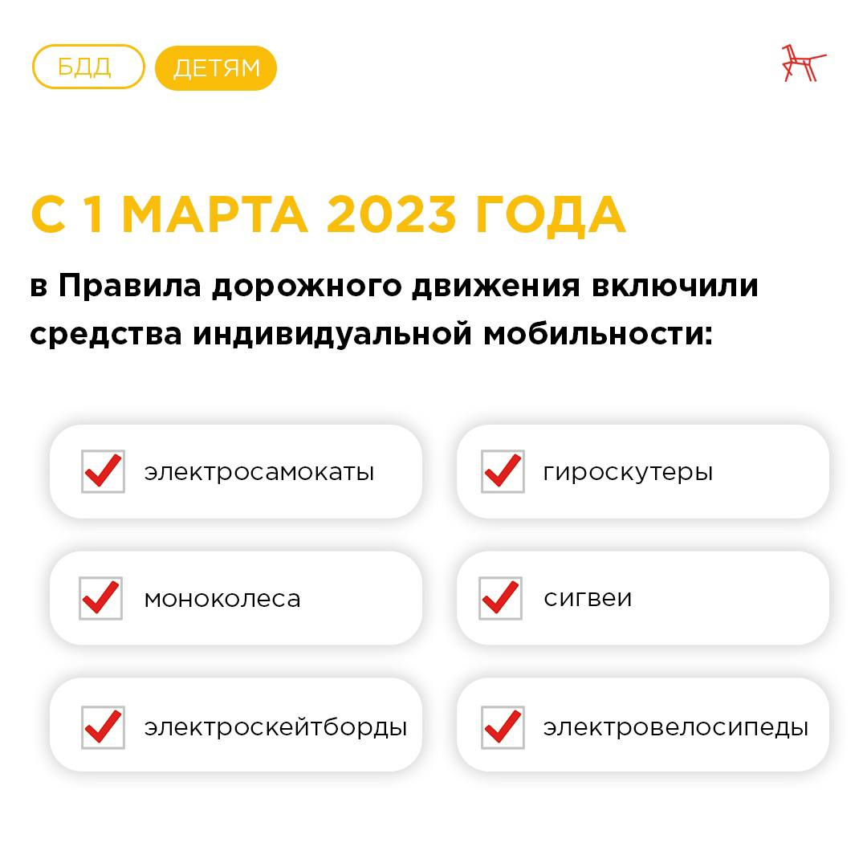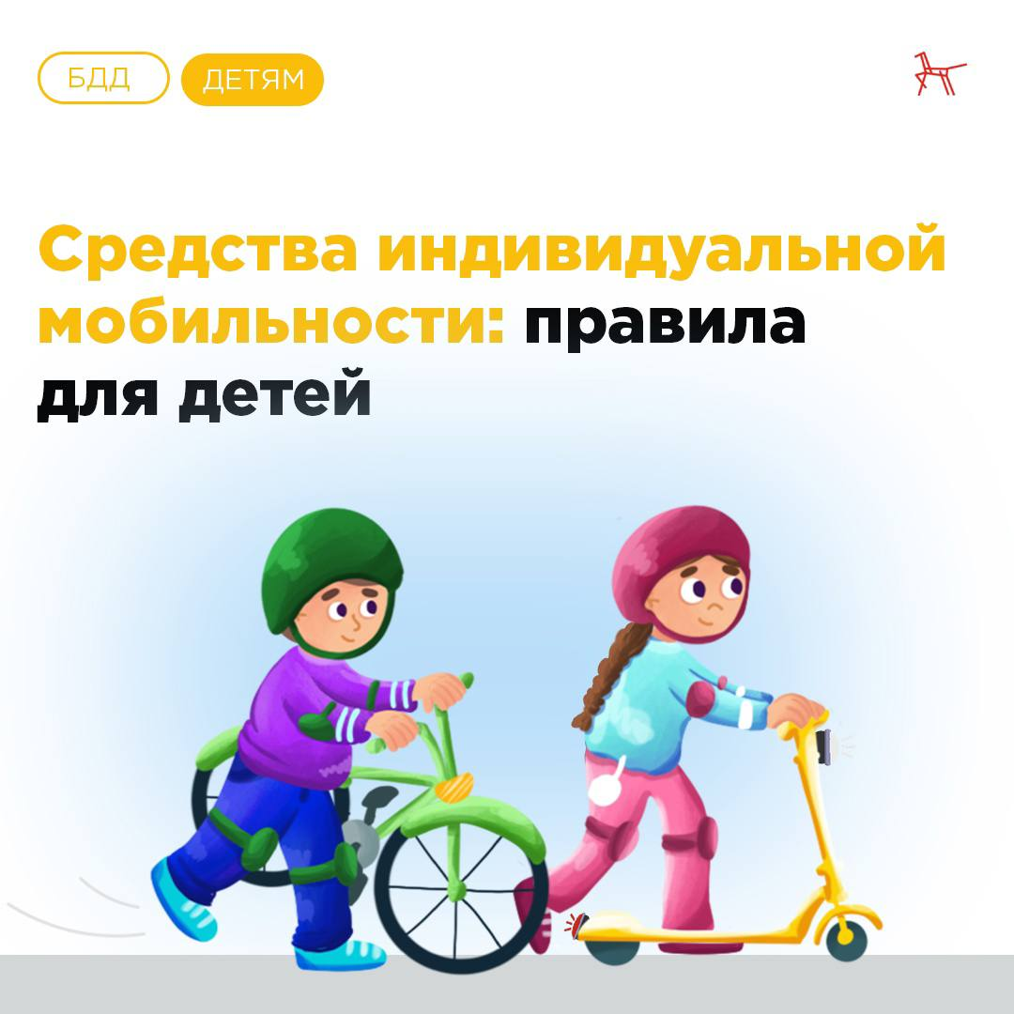
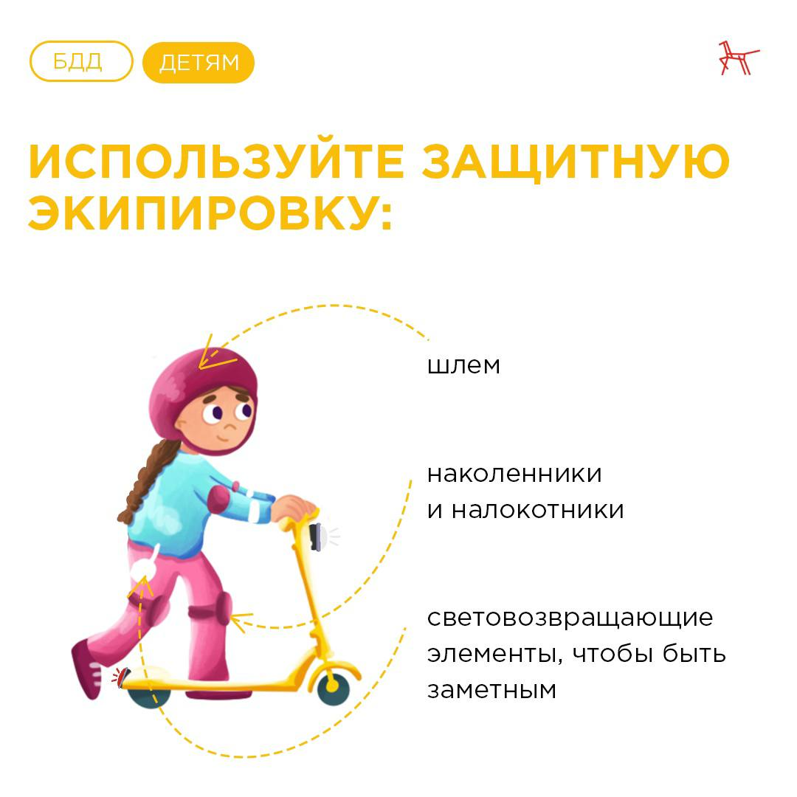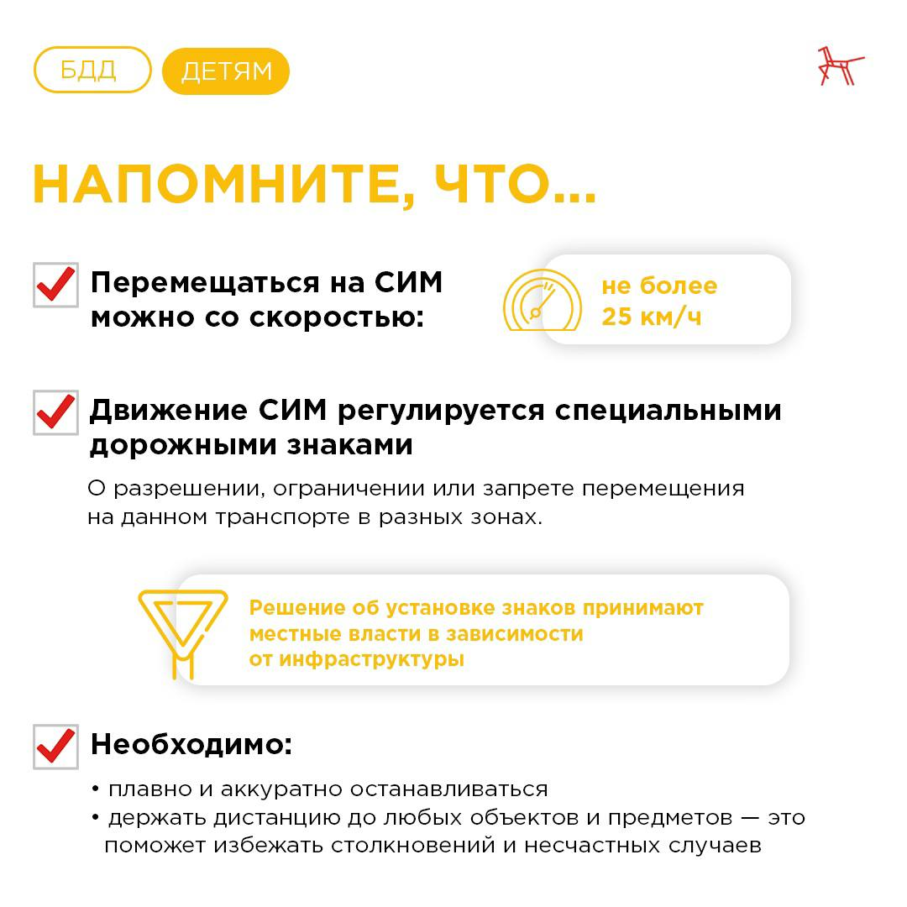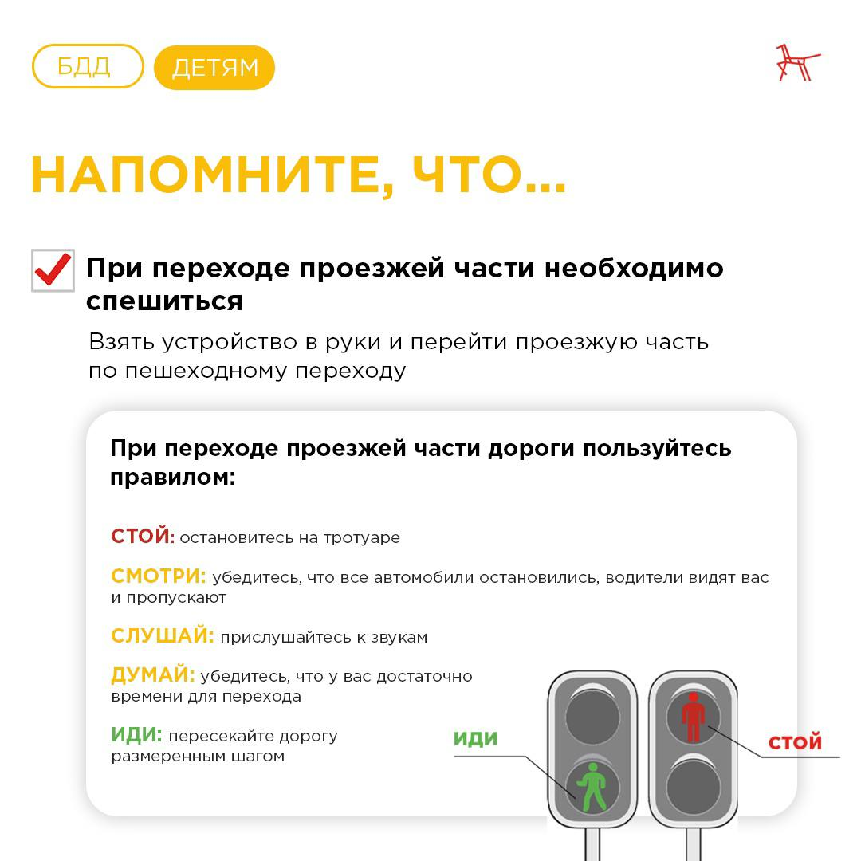

Госавтоинспекция по ЗАТО п. Сибирский напоминает юным участникам дорожного движения о правилах!
Уважаемые родители! Проведите дополнительные беседы с детьми о правилах использования СИМ.

